Региональный проект Московской области
«Эффективная начальная школа»

Контрольная работа по математике для учащихся (2 класс)

Фамилия_____________________________________________________
Имя_________________________________________________________
Класс ______________________________________________________
Контрольная работа рассчитано на 40 минут и содержит 12 заданий различного уровня сложности.

Максимальный балл за работу – 24.
Уровни:
«Отлично» - 20-24 балла;
«Хорошо» - 15-19 баллов;
«Удовлетворительно» - 10-14 баллов;
«Неудовлетворительно» - 0-9 баллов.

Решения задач оформляются непосредственно в тексте работы.

УСПЕХОВ!

Запиши числа. Подчеркни число, которое на 4 больше числа 48.
1
Пятнадцать, сорок восемь, сто, шестьдесят один, тридцать, пятьдесят два.
Максимальный балл – 2

Устно вычисли значение выражения 56 – (14 + 18)
2
Отметь знаком верный ответ.

58 88 24

Максимальный балл – 1

3
Рассмотри равенства. Запиши пропущенные числа, чтобы равенства стали верными.

х 3 = 12 12 : = 3 12 : = 4

Максимальный балл – 1

Прочитай УСЛОВИЕ задачи. Дополни задачу ВОПРОСОМ.
4
В корзинке лежало 8 красных яблок, 12 зелёных груши, семь апельсинов. Сколько всего _________________________________
________________________________________________________
Реши задачу, выбери верный ответ.
27 17 37 23

Максимальный балл – 2

Измерь длину отрезка АВ. Начерти два отрезка, один из которых на 4 см длиннее АВ, а второй на 3 см короче отрезка АВ.
5
А В
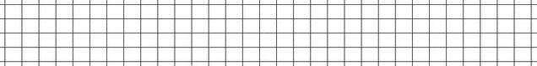
Максимальный балл – 2

Длина одного звена ломаной 4 см.
6
Начерти ломаную, состоящую из трёх таких звеньев. Вычисли длину ломаной. 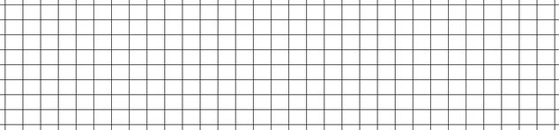

Максимальный балл – 2

Подчеркни величины, которые можно сравнить.
7
Выполни разностное сравнение этих величин (установи на сколько одна величина больше другой).
20 см 20 мин 2 мин 2 кг
Максимальный балл – 2

Миша решил взвесить свою кошку.
8
Какой результат мог получиться? Отметь знаком верный ответ.

50 кг 5 дм 5 кг

Максимальный балл – 1

Прочитай задачу и дополни краткую запись задачи в виде таблицы. Реши задачу по действиям, вычисли и запиши ответ.
9
Во 2 «А» классе учится 12 мальчиков, а девочек на 2 больше, чем мальчиков. Сколько детей во 2 «А» классе?

Пол учеников | Количество учеников | Всего
Мальчики

Девочки

Ответ: _____________________________________________________ .

Максимальный балл – 3

Маша начертила квадрат со стороной 3 см. Начерти квадрат, сторона которого на 1 см больше. Вычисли периметр нового квадрата.
10

Максимальный балл – 2

Рассмотри рисунки.
11
Предметы, имеющие форму ТРЕУГОЛЬНИКА обведи красным цветом.
Предметы, имеющие форму КВАДРАТА обведи синим. Предметы, имеющие форму КРУГА обведи зелёным цветом.

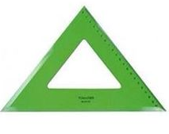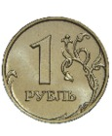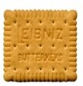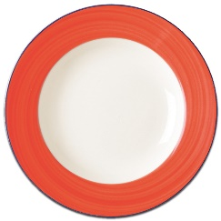
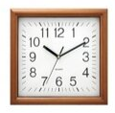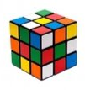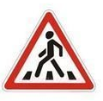
Максимальный балл – 2

Миша выполнял задание по математике. Он смог найти один общий признак и одно отличие. Помоги Мише выполнить задание. Закончи заполнение таблицы.
12

Фигура
Общий признак | Плоская фигура
Общий признак
Различия | 4 вершины | 3 вершины | 5 вершин
Различия
Отметь знаком все верные утверждения.
Все фигуры плоские.
Только одна фигура имеет периметр.
Все фигуры отличаются хотя бы одним признаком.

Максимальный балл – 4

